Объединение «Путешествие по стране Знаний»
Педагог Попова Татьяна Владимировна
Группа № 6
2 год обучения
Задание 03 ноября 2020 года

Тема. Милый зайка в гармошку
Цель: совершенствование навыков работы с бумагой, развитие творческих способностей, мышления, внимания, мелкой моторики рук, аккуратности.
Материалы и инструменты: два альбомных листа, цветная бумага, клей, ножницы, фломастеры, краски.
Складывание бумаги гармошкой – очень простой с детства доступный способ гофрировки бумаги, таящий в себе большие возможности. Из бумаги, сложенной гармошкой, получаются замечательные поделки, например звери, птицы, рыбки, куколки. Каждая игрушка необычна и оригинальна, и это может быть твоя самая любимая поделка. На занятиях таким видом творчества развивается фантазия, воображение, моторика рук, пространственное мышление, воспитывается эстетический вкус, воля, аккуратность, трудолюбие.
Переходим по ссылке:
https://vk.com/video-78339331_456239214
Делаем зайку в гармошку
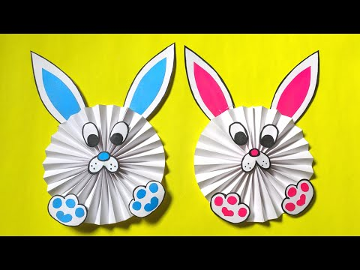
Удачи! Жду с нетерпением фотоотчёт!

